様式３号
受付番号：

ＩｏＴ乾ノリ生産システム開発・実証事業企画提案書

平成 年 月 日

「ＩｏＴ乾ノリ生産システム開発・実証事業」について、以下の体制で提案いたします。

○総括代表事業者（下記①、②、③の３つの業務全体について責任をもって総括する代表事業者）

企業名 ：
代表者役職氏名： 印
住 所 ：〒

○分担業務代表事業者

①センサー開発補助事業提案者
企業名 ：
代表者役職氏名： 印
住 所 ：〒

②センサーの調達及び設置業務提案者
企業名 ：
代表者役職氏名： 印
住 所 ：〒

③乾ノリ生産支援システム構築業務提案者
企業名 ：
代表者役職氏名： 印
住 所 ：〒

［様式①］
［様式1］
ＩｏＴ乾ノリシステム開発・実証事業
企画提案書 （全体概要）

総括代表  事業者 | 代表機関名 | ※ 代表となる機関名（１者）を記載すること。
総括代表  事業者 | 代表者名 | ※ 代表となる機関の代表者（氏名、役職）を記載すること。
総括代表  事業者 | 実施責任者（所属・役 職・氏名） |  |  |  | 電話番号
総括代表  事業者 | 実施責任者（所属・役 職・氏名） |  |  |  | ＦＡＸ
総括代表  事業者 | 実施責任者（所属・役 職・氏名） |  |  |  | Ｅメール
分担業務  事業者 | ①センサー開発
分担業務  事業者 | 代表機関名 |  | ※ 代表となる機関名（１者）を記載すること。
分担業務  事業者 | 代表者名 |  | ※ 代表となる機関の代表者（氏名、役職）を記載すること。
分担業務  事業者 | 実施責任者（所属・役職・氏名） |  |  |  | 電話番号
分担業務  事業者 |  |  |  |  | ＦＡＸ
分担業務  事業者 |  |  |  |  | Ｅメール
分担業務  事業者 | ②センサーの調達及び設置
分担業務  事業者 | 代表機関名 |  | ※ 代表となる機関名（１者）を記載すること。
分担業務  事業者 | 代表者名 |  | ※ 代表となる機関の代表者（氏名、役職）を記載すること。
分担業務  事業者 | 実施責任者（所属・役職・氏名） |  |  |  |  | 電話番号
分担業務  事業者 |  |  |  |  |  | ＦＡＸ
分担業務  事業者 |  |  |  |  |  | Ｅメール
分担業務  事業者 | ③乾ノリ生産支援システム構築
分担業務  事業者 | 代表機関名 |  |  | ※ 代表となる機関名（１者）を記載すること。
分担業務  事業者 | 代表者名 |  |  | ※ 代表となる機関の代表者（氏名、役職）を記載すること。
分担業務  事業者 | 実施責任者（所属・役職・氏名） |  |  |  |  |  | 電話番号
分担業務  事業者 |  |  |  |  |  |  | ＦＡＸ
分担業務  事業者 |  |  |  |  |  |  | Ｅメール
事業概要・  イメージ図 | （事業概要）  ○○○○○○○○○○○○○○○○○○○○○○○○○○○○○○○○○○○○○○○○○○○○○○○○○○○○○○○○○○○○○○○○○○○○○○○○○○○○○○○○○○○○○○○○○○○○○○○○○○○○○○○○○○○○○○○○○○○○○○○○○○○○○○○○○○○○○○○○○○○○○○○○○○○○○○○○○○○○○○○○○○。  ○○○○○○○○○○○○○○○○○○○○○○○○○○○○○○○○○○○○○○○○○○○○○○○○○○○○○○○○○○○○○○○○○○○○○○○○○○○○○○○○○○○○○○○○○○○○○○○○○○○○○○○○○○○○○○○○○○○○○○○○○○○○○○○○○○○○○○○○○○○○○○○○○○○○○○○○○○○○○○○○○○。  （イメージ図例）  ※システムの優位性（サーバ、センサ、通信、情報提示の強み）をわかりやすくすること  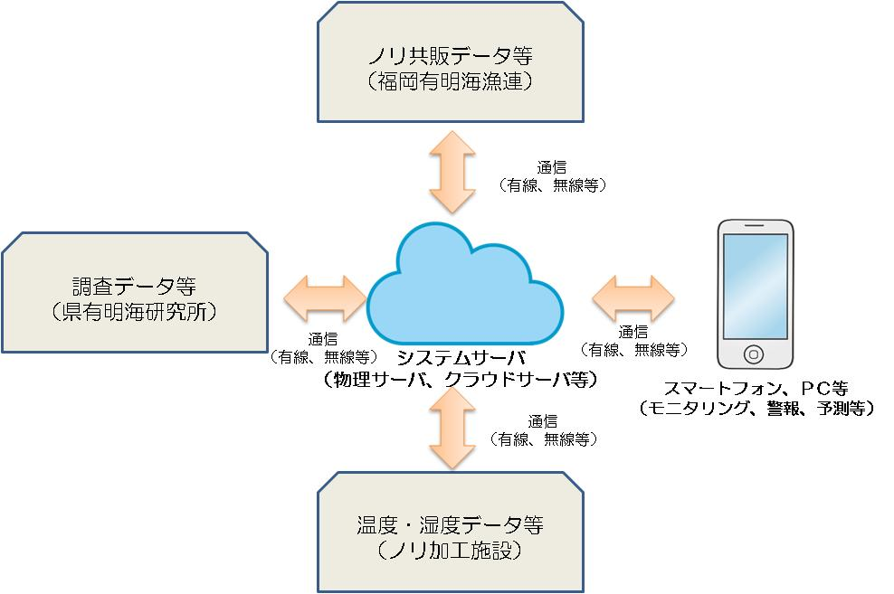
事業費 | ○○千円（内訳 ①センサー開発（補助金）○○千円、②センサーの調達及び設置  ○○千円、③乾ノリ生産支援システム構築○○千円）  ※ 本欄に記載する額は千円未満を切り捨てた額とすること。
※事業概要・イメージ図は１枚で収めること。

［様式②］
事業計画書
（１） 実施体制
※ ①～③の業務毎に参加する事業者全員を記載。単純業務等の単なる外注先等は記載不要。
①センサー開発
機 関 名 | 所属・役職・氏名 | 開発項目
㈱●● | ○○○○部  課長  ○○○○ | １．××の作製  事業スケジュール（様式③）の事業内容と文言を一致させるように。
㈱●● | 研究員  ○○○○ | １．××の作製  ２．××の調整
●●大学 | 工学部電子工学科  教授  ○○ ○○ | １．××の作製
●●大学 | 助教  ○○ ○○ | ２．××の調整
・（共同提案の場合）
提案代表事業者を一番上に書き、機関ごとに区切ってください。
また、矢印等を用い共同体内の連携体制やその概要が分かるように記載してください。

②センサーの調達及び設置

機 関 名 | 所属・役職・氏名 | 分担項目
㈱●● | ○○○○部  課長  ○○○○ | １．○○センサーの作製  事業スケジュール（様式③）の事業内容と文言を一致させるように。
㈱●● | 研究員  ○○○○ | １．○○センサーの作製  ２．○○センサーの設置

③乾ノリ生産支援システム構築

機 関 名 | 所属・役職・氏名 | 分担項目
㈱●● | ○○○○部  課長  ○○○○ | １．△△の構築  事業スケジュール（様式③）の事業内容と文言を一致させるように。
㈱●● | 研究員  ○○○○ | １．△△の構築  ２．△△の実証

（２） 企画実施内容
※ 提案する全体像を分かりやすく記載。仕様書に沿った提案であることを確認できるように記載。

（３） 提案の優位性（特徴）
※ 提案内容が従来のもの、既存のものより優れている点や特徴的なところを記載。

（４） 新規開発の内容と方法
※ 新規の開発部分、既存等で開発を必要としない部分を明確にして記載。
※ メンバーの中で誰が開発するのか、開発項目ごとに分かるように記載。
※ 補助金でのセンサー開発については、詳細を別紙（様式⑤）にも記載。

（５） 活用する保有技術
※ メンバーの内の誰の技術か分かるように記載。

（６） これまでの開発実績
※ システム開発の実績、漁業に対する取組み実績をそれぞれ記載。

（７） スケジュール
※ 別紙（様式③）に記載。

（８） 事業展開の方向性・発展性
※ 本事業の経験を活かした事業展開の予定があれば記載。
※ 地域への貢献が想定されるものであれば、その内容を記載。
※ 具体的な製品やサービスの構想があれば、値段の想定を含めて記載。

［様式③］
事業スケジュール
- 複数者による共同事業の場合は、全体計画について記入してください。
単位：百万円

受託者
実証事業内容 | 平成２９年  ６～９月 | １０～１２月 | 平成３０年  １～３月 | 事業費
（例）  ①センサーの開発  1.××の作製  2.××の調整  ②センサーの調達及び設置  1.○○センサーの作製  2.○○センサーの設置  ③乾ノリ生産支援システムの構築  1.△△の構築  2.△△の実証  ・  ・ |  |  |  | ****  ****  ****  ****  ****  ****
合計 |  |  |  | *****
(注１) 事業費は消費税込みの金額を記入してください。
(注２) 事業費はあくまでも業務先を選定する際の参考として記入いただくものであり、契約金額について何ら保証するものではありません。
(注３)枚数制限なし。

［様式④］
事業費総額
金額 | 円
（①＋②＋③）
＜内訳書＞
- センサー開発費用
（単位：円）
経費内訳 | 事業費 | 補助希望額 |  | 自己負担額  （Ｃ） | 備 考
経費内訳 | 事業費 | 企業（Ａ） | 大学等（Ｂ） | 自己負担額  （Ｃ） | 備 考
機械装置費
材料・消耗品費
外注加工費
旅費
人件費
その他経費
合計
↑①
※補助希望額は、「事業費×1/2、5,000千円」が上限。
※企業の補助率は１／２以内。ただし、構成員に大学、公設試等が含まれる場合は、補助金の額の１／２を上限に、大学、公設試等の補助率を１０／１０以内。
（「補助希望額 大学・公設試等（B）」≦「補助希望額 企業（A）」）

（２）センサーの調達及び設置費用
（単位：円）
品 名 | 単 価 | 数 量 | 金 額 | 備 考
○○センサー
△△センサー
合計
↑②

（３）乾ノリ生産支援システム構築費用
（単位：円）
経費内訳 | 事業費 | 備 考
人件費
旅費
通信運搬費
消耗品費
その他経費
合計
↑③

［様式⑤］
センサー開発補助事業計画
  - センサー製品開発の内容
・開発する製品の特徴等を交えて記載。図、ポンチ絵を用いて専門用語は極力避けて記載。

  - 従来技術の課題
・競合製品等に用いられている従来技術とその課題について記載してください。

  - 開発製品の目標仕様
・開発製品の機能や仕様について極力数値化して、以下の表を用い記載してください。
【比較表】
製品名/  仕様項目 | 提案内容（目標値） | 従来製品１ | 従来製品２
- ○○機能 | ○ | × | △（条件により）
- ○○精度 | 10nm | 1μm | 1μm
- ○○時間 | 1μs | 1ms | 1ms

  - 開発上の技術的課題と解決方法
・「（３）開発製品の目標仕様」記載の「仕様項目」に記した番号に関連付けて、製品開発の課題と、解決する方法について具体的に表に記載してください。

仕様 | 課題 | 解決方法
- ○○機能 | ①○○○
- ○○機能 | ②○○○
②○○精度 | ③○○
③○○時間 | ④○○○○

  - 事業化
・販売計画等について、体制やスケジュールなどを図表を用いて具体的に記載してください。
製品化する企業名 | ○○㈱
製品販売する企業名 | ㈱●●●
開発製品販売（提供）予定価格 | ○○○○円
購入が想定される企業・ユーザー等及び用途（具体的に記載）
○○○○○○○

［様式⑥］
提案者の概要書
企業 概要書 ※様式２の（１）実施体制に記載の機関、全てについて作成すること。
企 業 名
代表者名
本社所在地 |  |  | 〒 | -
 |  |  | TEL： |  | ( ) |  |  |  | (内 ) |  |  |  |  | FAX： |  |  | ( )
担当者所属部署
連 絡 先 |  |  | 〒 | -
 |  |  | TEL： |  | ( ) |  |  |  | (内 ) |  |  |  |  | FAX： |  |  | ( )
資 本 金 |  |  |  |  |  |  |  |  | 従業員数 |  |  | 全社 |  |  |  |  |  | 事業所
 |  |  |  |  |  | 百万円 |  |  |  |  |  |  |  |  |  | 人 |  |  |  | 人
事業内容 | 業 種
事業内容 | 工場､支店､出張所
事業内容 | 関連企業
事業内容 | 株主(主要株主､  持株数､比率)
事業内容 | 主要製品(商品等)
事業内容 | 業 績 | 過去３年間 | 売上高 |  |  |  |  | 売上総利益 |  |  | 経常利益 |  |  |  | 当期純益 |  |  |  | 輸出額
事業内容 | 業 績 | 平成 年 月期
事業内容 | 業 績 | 平成 年 月期
事業内容 | 業 績 | 平成 年 月期
企業沿革
(設立、登記年月日等)
組 織 |  |  |  |  |  |  |  |  |  | 研究開発スタッフ
製品開発事例 |  |  |  |  |  |  |  |  |  | 保有研究施設、機器
・福岡県および（公財）福岡県産業・科学技術振興財団以外の公的な資金を利用した製品開発実績を記載してください。
・件数が多く、記載しきれない場合は、別紙を用いて記載ください。
製品開発期間：
事業名及び補助機関名：
予算規模：
テーマ名：
開発製品名：
売上：

